2018 北京市西城区初二（下）期末

一、你能选对吗？（50 分）
地 理 2018.7
试卷满分：100 分 考试时间：60 分钟

下列各小题均有四个选项，其中只有一项符合题意要求；每小题 2 分；请你将答案填写在下面的答题框中（使 用机读卡的学校请填写在机读卡上）
读图 1，完成 1~3 题。

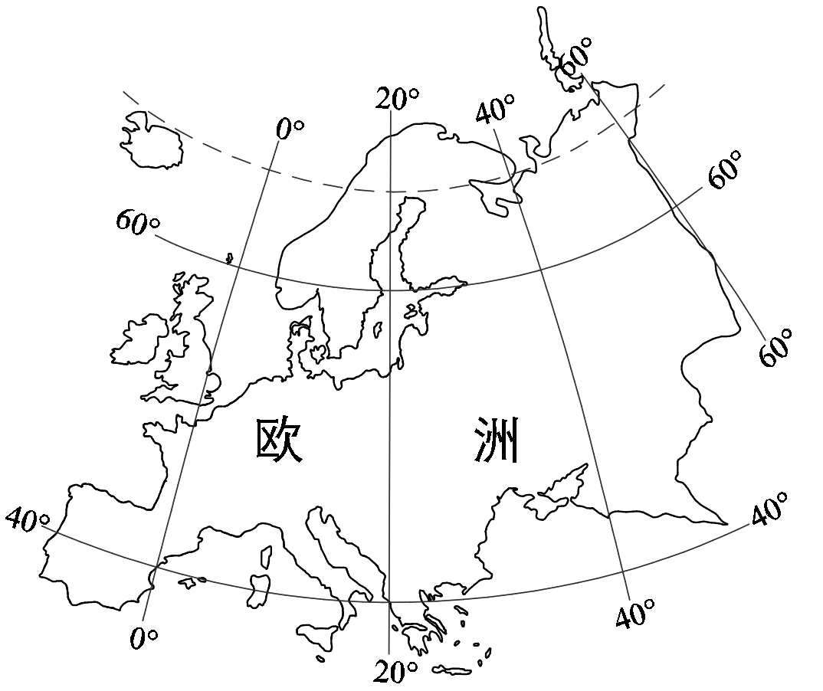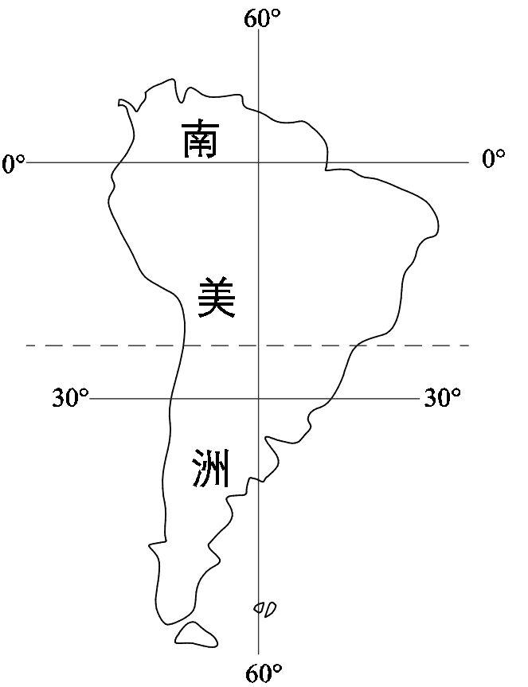
图 1
1．图 1 中两个大洲
A．均位于北半球 B．均处于西半球
C．主体处于低纬度 D．都与大西洋相临 2. 根据两个大洲的位置可知
A. 欧洲北部在冬半年会出现极昼现象
B. 欧洲气候以热带雨林和草原气候为主
C. 南美洲气温总体自北向南逐渐降低
D. 南美洲海湾深入内陆，气候海洋性明显
3. 如果想直观了解两个大洲的地形特点，需要借助
①等高线地形图 ②地形剖面图 ③气候类型图 ④河流水系图 A．①② B．③④ C．①③ D．②④ 湄公河是东南亚最长的河流。读图 2“湄公河不同河段风光”，完成 4~6 题。

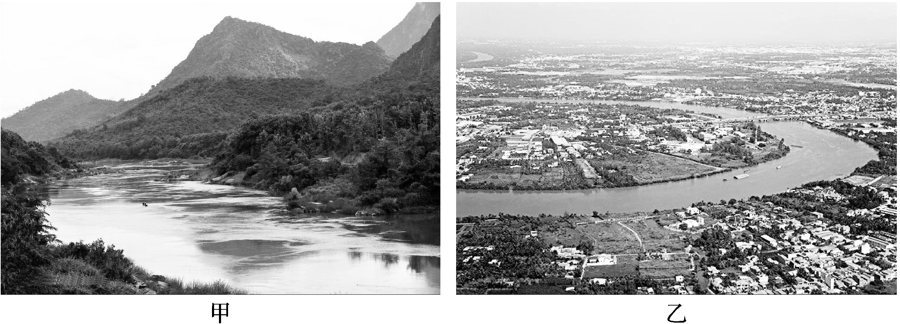
图 2
4.据图可知，
A. 甲河段流经山区，位于河流的下游
B. 乙河段地形平坦，河道弯曲，流速快
C. 乙河段河流流量大于甲河段
D. 河流各段沿线人口分布都比较密集
5. 中南半岛许多城市都分布在湄公河沿岸，河流为城市的发展提供了
①丰富的水能 ②充足的水源 ③便利的水运 ④肥沃的土壤
A．①② B．②③ C．③④ D．①④ 6. 湄公河乙河段易发生的自然灾害是
A. 滑坡 B. 泥石流 C. 寒潮 D. 洪涝

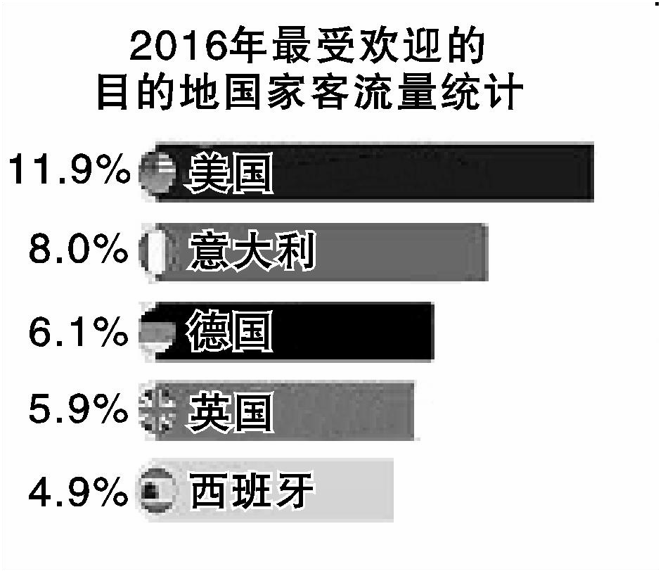读图 3“2016 年最受欢迎的目的地国家客流量统计”，回答 7、8 题。
图 3

7. 最受欢迎的目的地国家集中在
A. 亚洲 B. 欧洲
C. 美洲 D. 大洋洲

8. 下列旅游资源位于美国的是

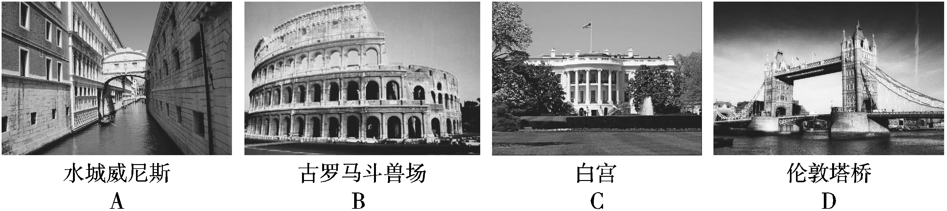
沙特阿拉伯王国（简称沙特）属热带沙漠气候，2016 年 8 月“雪城”在首都利雅得开业，它是耗资约 1 亿里亚
尔（相当于 1.7 亿人民币），占地超过 5000 平方米的室内滑雪场，场馆室温为零下 3 摄氏度，设有多条游乐雪道， 难得的是这里允许本地女性进入但必须头戴面纱。目前这里已经吸引了众多世界游客。读图 4，完成 9~13 题。

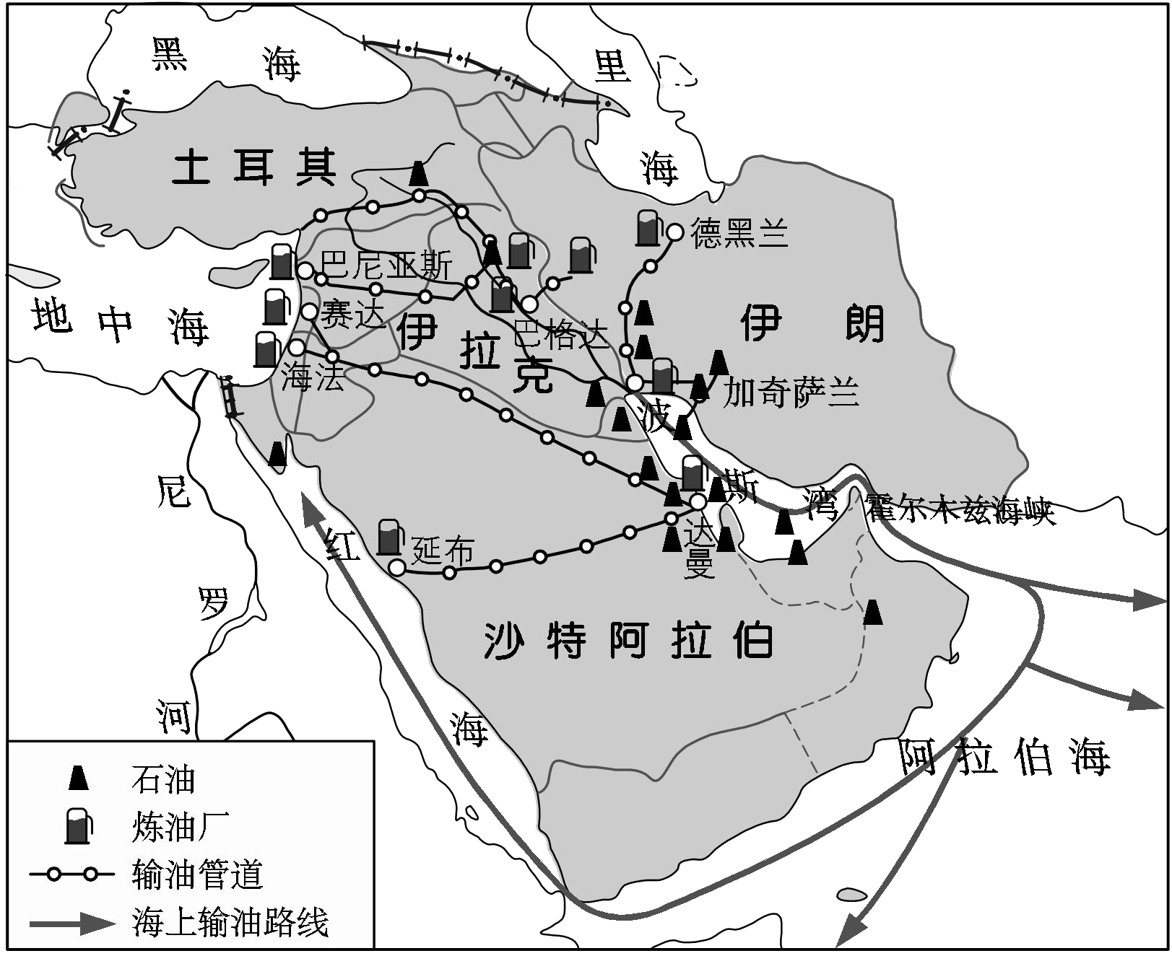

图 4
9. 沙特的气候特征是
A. 终年高温多雨 B. 终年炎热干燥
C. 终年温和湿润 D. 终年低温少雨
10. 沙特临近波斯湾，有着丰富的
A. 石油资源 B. 水资源 C. 煤炭资源 D. 生物资源
11. 沙特石油输出的主要方式是
①铁路运输 ②公路运输 ③海洋运输 ④内河运输 ⑤管道运输
A. ①② B. ②④ C. ①⑤ D. ③⑤
12. 沙特建设室内滑雪场等一系列旅游设施的主要目的是
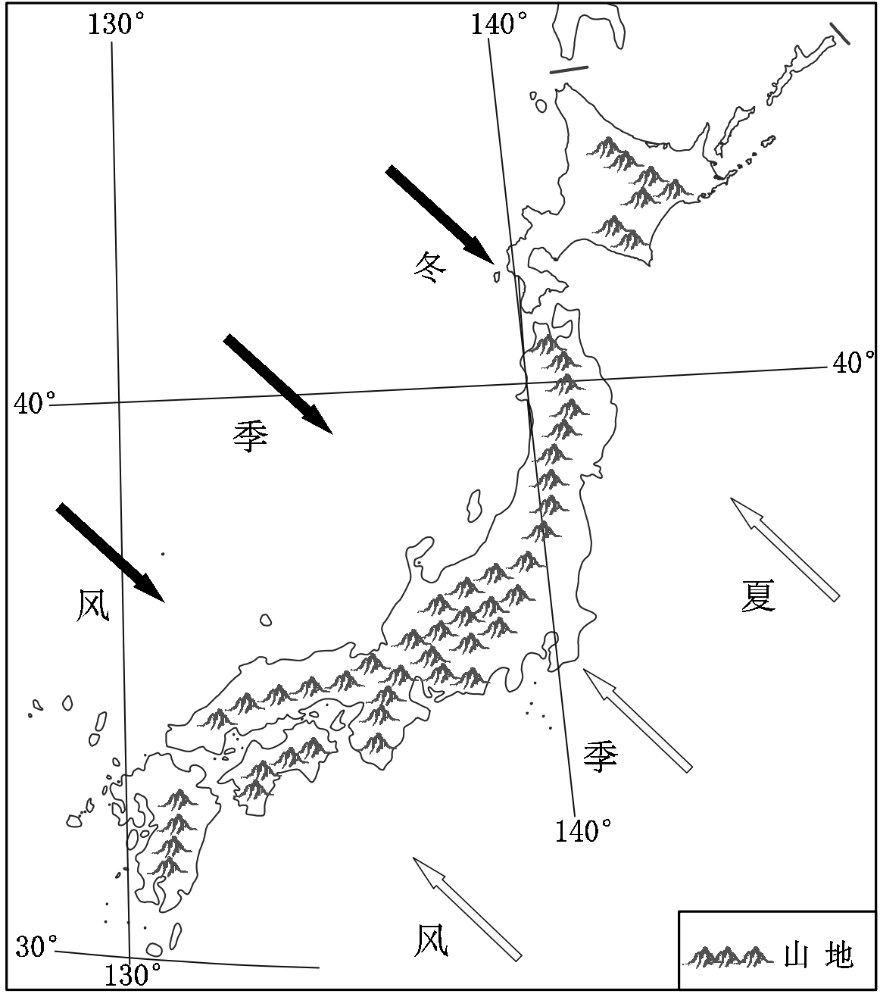A. 充分利用自然条件 B. 满足国内居民对滑雪的需求
C . 完善城市基础服务 D. 发展旅游业，增加经济收入
13. 沙特对穆斯林妇女有严格的着装规定，因为这里信奉
A. 基督教 B. 佛教 C. 伊斯兰教 D. 道教
以自然为中心的观念深深扎根于日本人心中，人们与自然无限亲近，又心怀敬 畏。顺应自然、融入自然是日本人自然观的核心。读图 5，回答 14~16 题。
14. 生食海鲜拉近了人与自然的距离，是日餐的突出特色。从自然环境分析，是因 为日本
A. 四面环海，海产品新鲜
B. 地形以山地为主
C. 属于雨热同期的季风气候
D. 河流短小、湍急 图 5

15. 日本人自然观中的“敬畏”，主要来自
A. 多火山地震 B. 气候变化多端
C. 矿产资源贫乏 D. 农业靠天吃饭
16. 能体现出日本人自然观的做法是
A. 节日穿着和服 B. 建造摩天大楼
C. 严格保护森林 D. 大量捕杀鲸鱼
俄罗斯能源矿产出口占出口总量的比重超过 50%。总统普京要求政府大力促进农业发展，他说：“考虑到我们的 土地、水资源，我们要不仅能够养活自己，而且要成为世界最大的有机食品的供应商。” 2017 年俄罗斯向中国供应 的冰淇淋超过 300 吨。读图 6“俄罗斯农业和矿产分布”，回答 17~20 题。

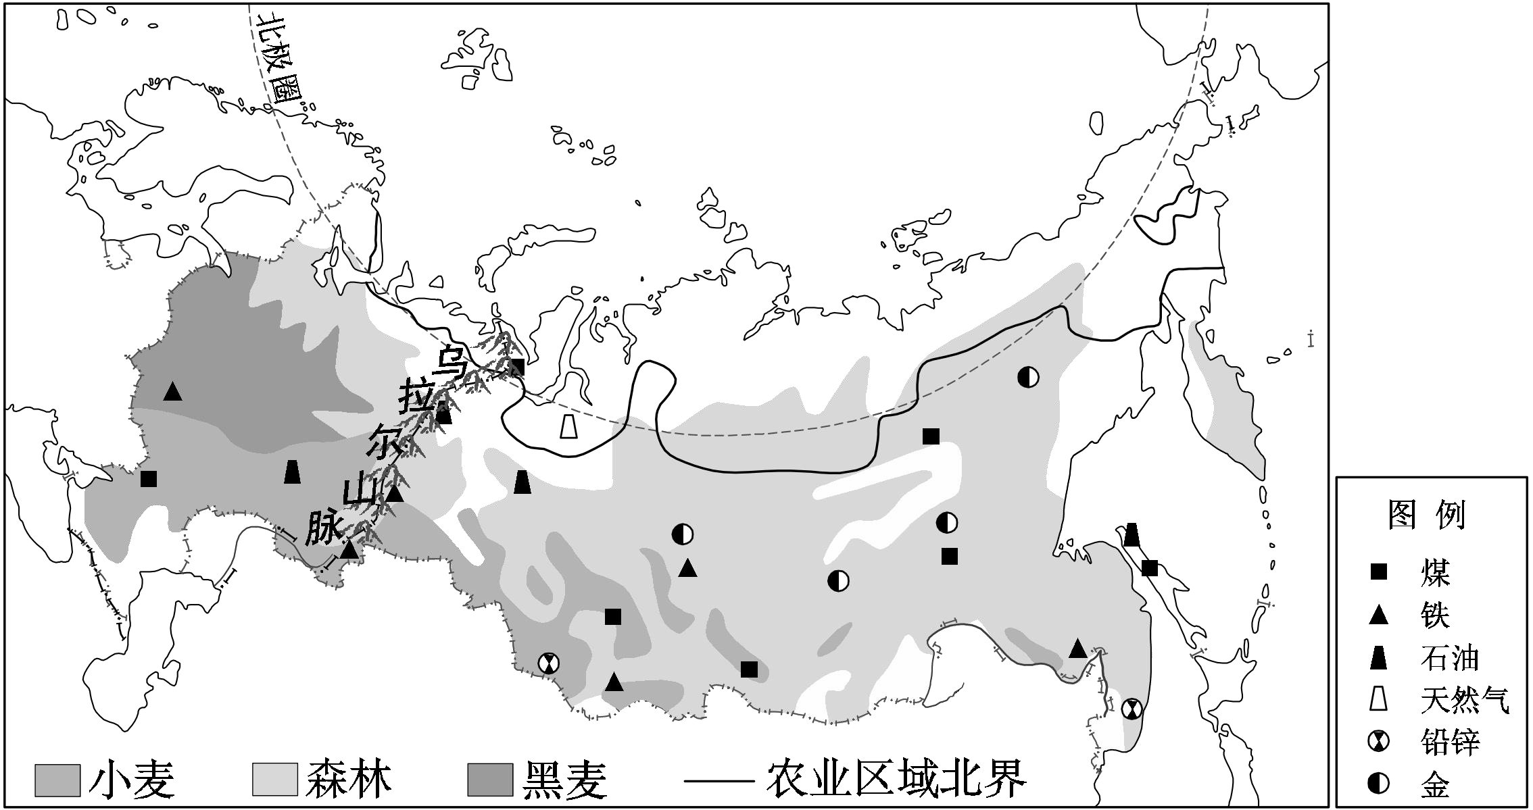
图 6
17. 据图可知，俄罗斯出口的能源矿产有
①煤炭 ②铁矿 ③石油 ④天然气 ⑤铅锌矿 ⑥金矿
A. ①②③ B. ①③④ C. ④⑤⑥ D. ②⑤⑥
18. 俄罗斯发展农业的有利条件是
A. 纬度低，热量条件好 B. 土地辽阔，耕地面积大
C. 人口多，劳动力充足 D. 技术先进，农药使用多
19. 对俄罗斯政府大力发展农业的目标，表述错误的是
A. 改变对能源矿产出口的严重依赖
B. 降低整个国家对食品进口的依赖
C. 调整经济结构，实现各产业均衡发展
D. 大规模开发北部领土，实现经济腾飞
20. 俄罗斯冰淇淋（图 7）由纯鲜奶制作，运送全程需要保持在零下 40 度。我们在北京就可以吃到的原因主要是
A. 两地之间距离较近 B. 飞机可以直接到达 C. 运输成本相对较低 D. 冷藏技术水平提高
读图 8“澳大利亚大分水岭两侧气候差异，回答 21、22 题。
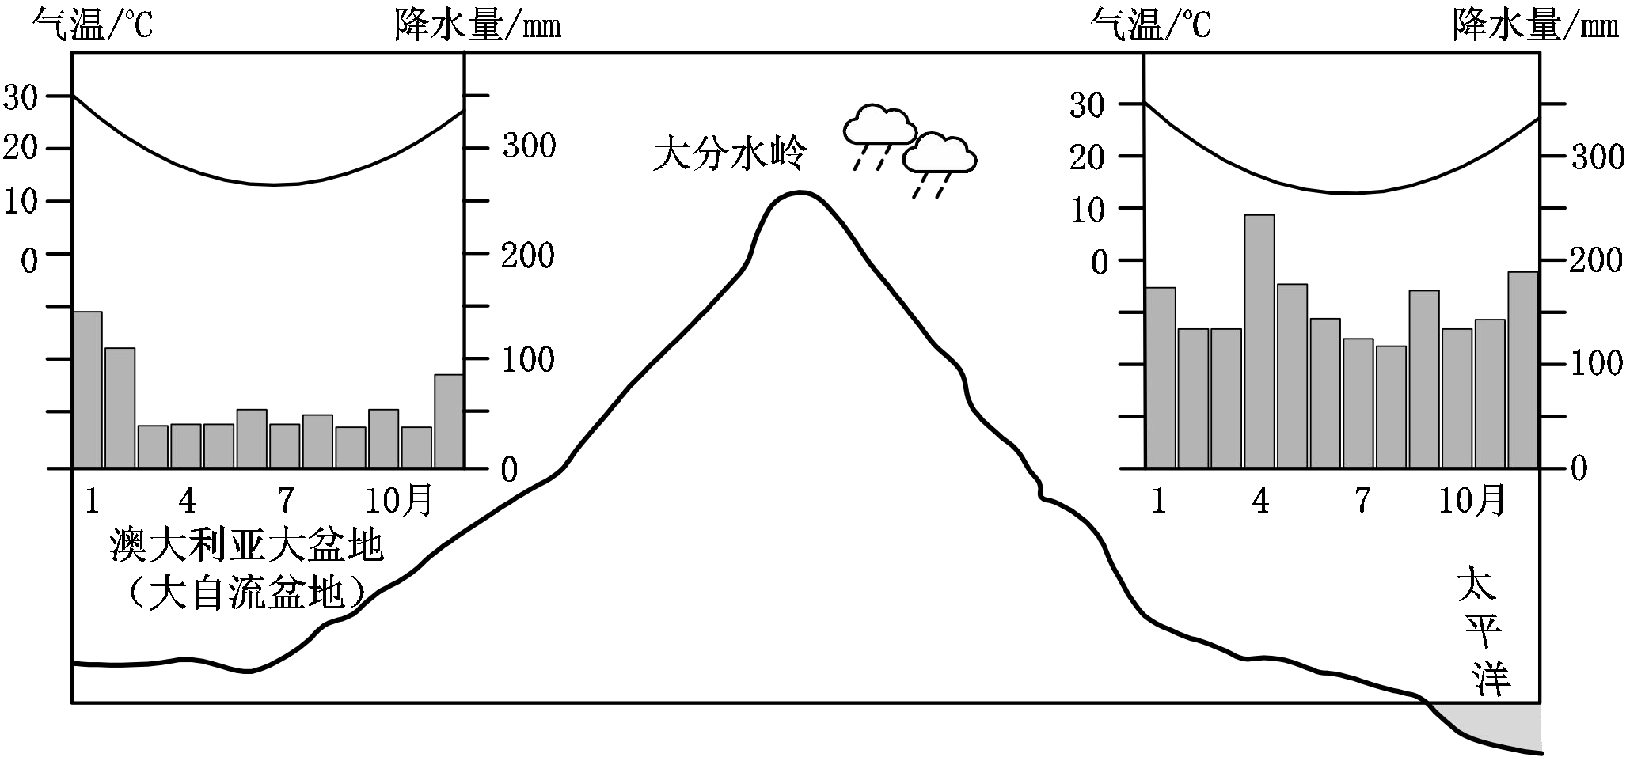图 7

图 8
21. 大分水岭降水丰富的是
A. 北坡 B. 南坡 C. 东坡 D. 西坡
22. 据图推测，澳大利亚

A. 地形以山地为主，属于温带海洋气候
B. 人口、城市主要集中在沿海地区
C. 以养羊为主的畜牧业集中在沿海平原
D. 盆地地下水丰富，可大面积种植水稻
读图 9“热带雨林中的水循环”，回答 23~25 题。
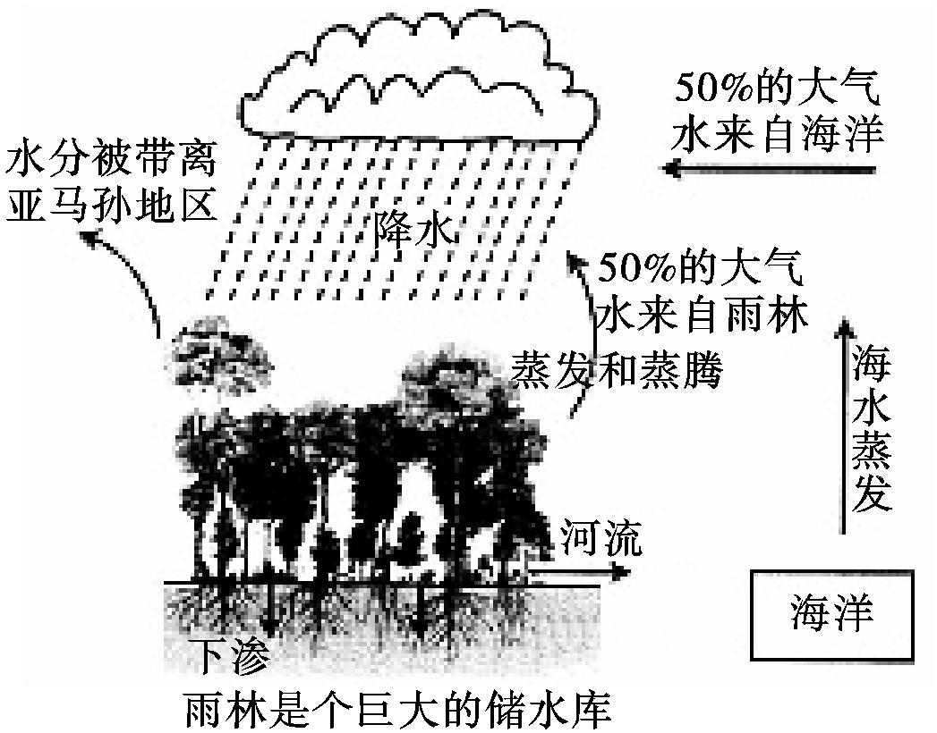23．图中所示森林分布在
A. 日本 B. 俄罗斯
C. 美国 D. 巴西
24. 热带雨林对当地的影响主要是
A．当地 50%的大气水来自于雨林 B．形成降水的水汽全部来自于海水的蒸发 C．雨林是个巨大的储水库，保存全部降水 D．大量水汽被带离雨林地区，当地降水稀少 图 9
25．为实现对热带雨林的持续保护，应该
A．全面禁止对森林的砍伐 B．禁止木材的流通和买卖
C．建立保护区，逐步退耕还林 D．修建道路和宾馆，吸引游客

二、你能答对吗？（50 分）
26. 亚洲占世界陆地面积的 30％，占世界目前人口的 60％。读图 10“亚洲人口分布及三个城市气候资料图”，回答 下列问题。（20 分）

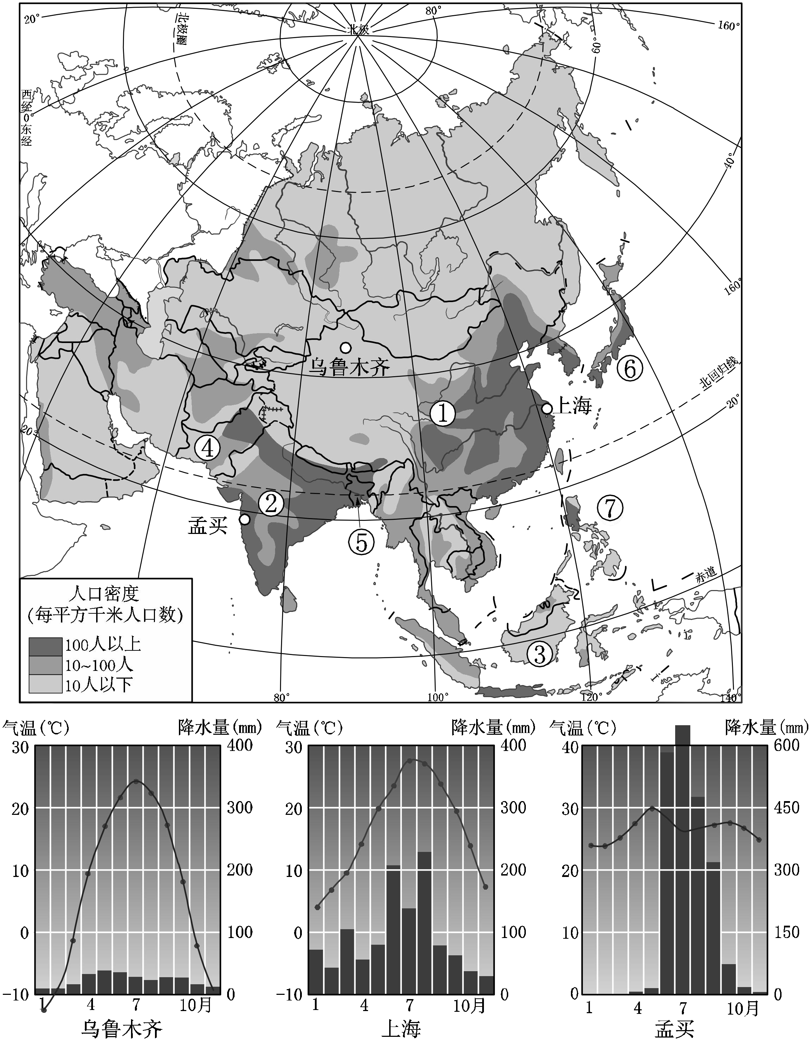
图 10
⑴ 亚洲人口数量 （多/少），截止 2017 年共有 7 个国家人口总数超过 1 亿，分别是①中国、②印度、③ 印度尼西亚、④巴基斯坦、⑤孟加拉国、⑥日本、⑦菲律宾，你认为其中人口密度最大的是中国吗？ （是
/否），请说明理由 。
⑵ 亚洲人口总体分布特点是 （均匀/不均匀），中部人口 ，从地形角度分析，这里地

势 ，你的判断依据是 ；从气候角度分析，这里降水 ，这可以从 位置找到原因。
⑶ 读图可知， 亚洲的人口稠密区主要是 半岛、 中国东部、 日本沿海等地， 这 里多位于河流 的 ，为农业生产提供了 、 等自然条件，悠久的开发历史、临海便利的 条件，使这里成为经济较为发达的地区。亚洲北部河流中下游地区人口 ，原因是 。
⑷ 通过人口分布原因的探究我们发现 、 、 等地理信息是了解区域的基础， 关注要素间的联系可以帮助我们更好认识区域中的地理现象。
27. 北京时间 2017 年 12 月 16 日晚，一架中国飞机在南非开普敦补给后，经过 5.5 小时飞行，搭乘 22 名乘客平安 着陆在南极的冰雪跑道上，开创了由中国航空飞机运载乘客平安飞抵南极的新历史。读图 11“南极洲”及资料，回 答下列问题。（15 分）

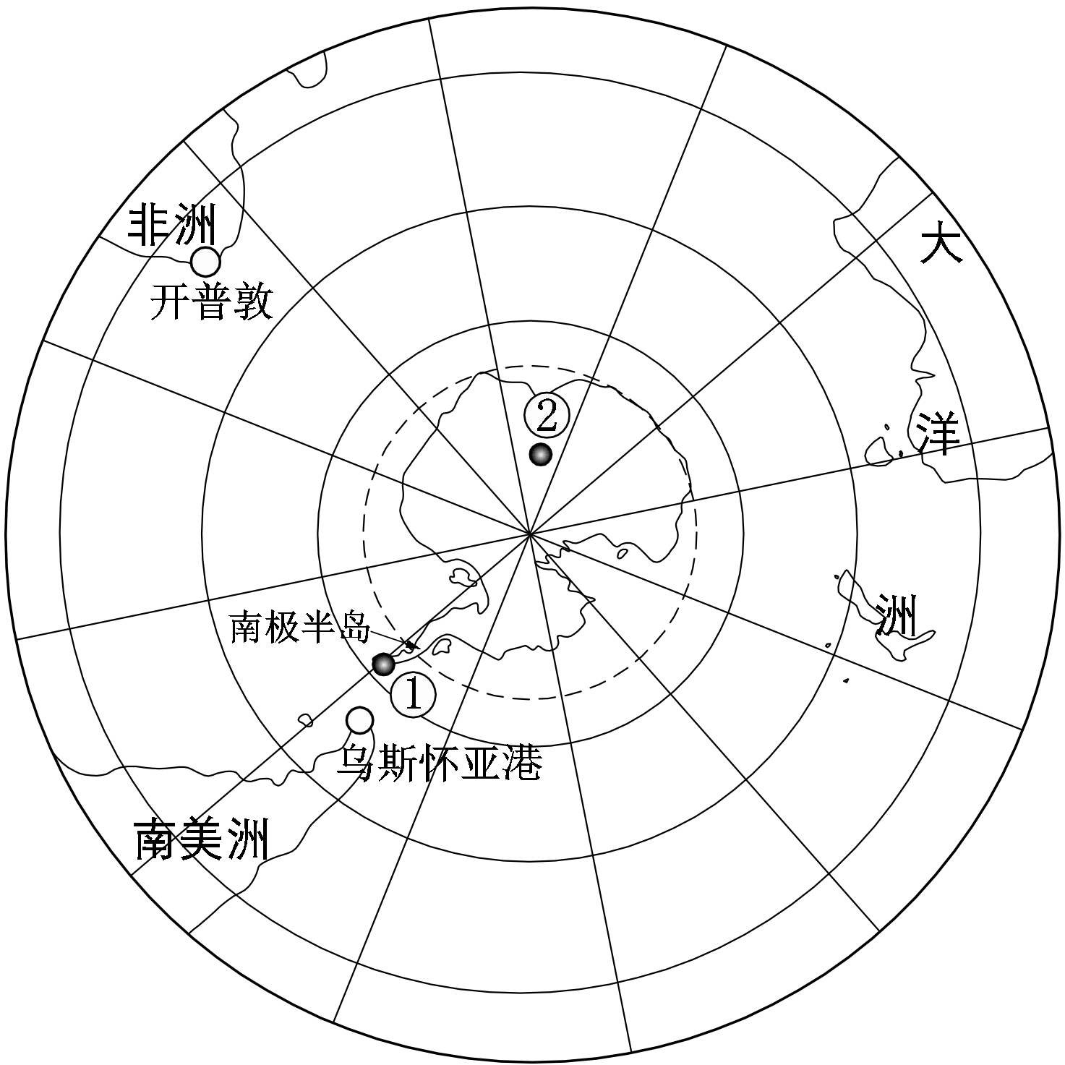
图 11
资料 1 位于“地球尽头”的南极洲已经成为不少中国游客的旅游目的地，目前南极洲中国游客的数量已经仅
次于美国成为第二大国，占游客总数的 12%，2017 年就有 5145 名中国游客登陆南极大陆。
资料 2 中国游客去南极旅游不需要签证，大部分人是从阿根廷的乌斯怀亚港出发，乘坐游轮前往南极半岛及
周边游览，需要 10-20 天时间。
⑴ 你认为南极洲被称为“地球尽头”的原因是 ，到南极地区旅游可能看到的景观有
（多项选择）。

A. “太阳不落”的极昼 | B. 冰雪覆盖的大地 | C. 奔腾不息的河流
D. 憨态可鞠的企鹅 | E. 物种丰富的丛林 | F. 漂浮在海面的冰山
⑵ 南极旅游比较理想的时间是 （单项选择）。
A. 3 月-6 月 B. 6 月-9 月 C. 9 月-12 月 D. 12 月-次年 3 月 上述时间段，南极长城站月平均气温大多在 0℃以上，每年至少要接待数千名中外游客，而建在南极大陆最高
点的昆仑站此时气温却低于-40℃，你认为图中 （填序号）是长城站，理由是 。
⑶ 阿根廷的乌斯怀亚港成为南极游出发地的原因是 ，从这里一直向 （方向）就可以到达南极 半岛。与飞机相比，乘游轮前往南极的优势是 （多项选择）。
A. 节省时间 B. 欣赏沿途风景 C. 费用较低 D. 搭载游客数量多
⑷ 未来随着航线的开通，将有更多游客到达南极洲。请列举旅游开发可能会给南极洲环境带来的影响。（至少两项）

28. 某校寒假组织学生到美国游学，访问了主要城市（见图 12），体验到美国自然环境差异和经济发展水平。读图
12“美国”及资料，回答下列问题。（15 分）

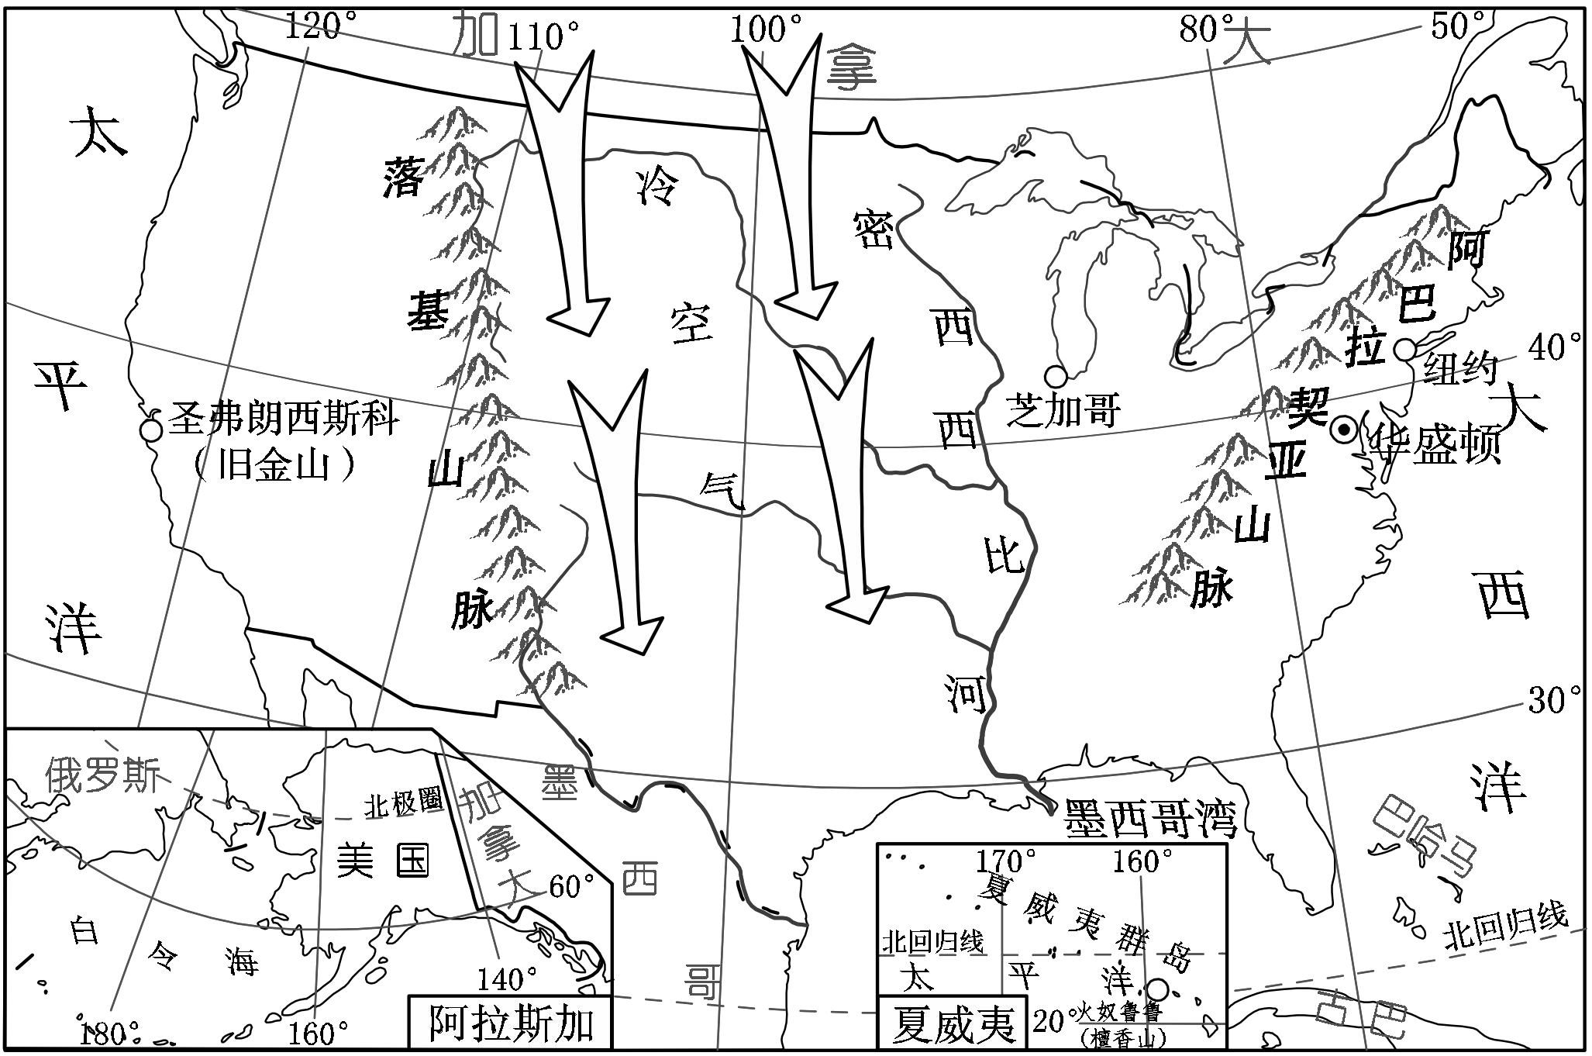
图 12

⑴ 同学们所到城市中， 是美国的首都， 、 是重要的海港，跨越 洋 可到达欧洲，跨越 洋可到达东亚。
⑵ 行程中，同学们既看到了漫天飞雪，也体会了炎炎烈日，感受到美国自然环境明显的地域差异。请将下列照片 与城市名称进行连线。

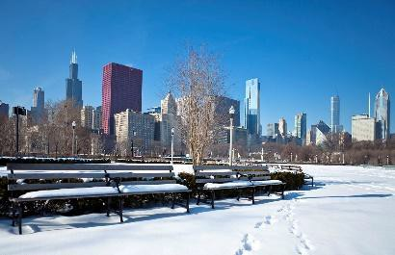芝加哥

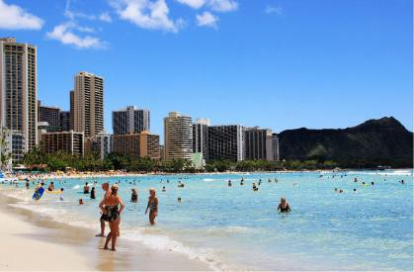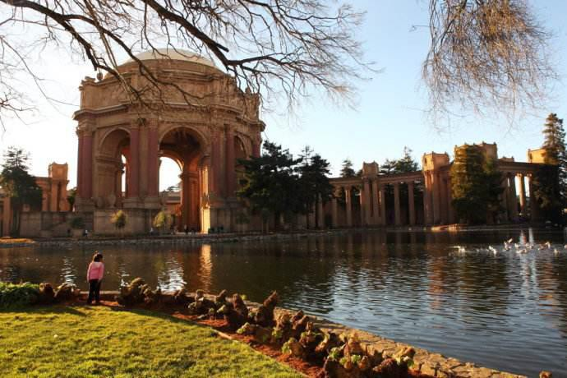 火奴鲁鲁
旧金山

同学们在雪中拍照留影的同时，利用地理知识分析了该城市降温、降雪的原因，美国地势 高 低， 冬季来自 （方向）的冷空气可长驱直下，易形成
（灾害性天气）。

⑶ 在旧金山附近的“硅谷”，同学们可以看到许多知名的公司，如英特尔、惠普、苹果等，因为这里是 产 业的聚集地，该产业对美国经济增长起着重要作用。
⑷ 在旅行途中同学们发现所到城市，绿化面积大，空气清新。有位同学回国后搜集、整理了相关资料。
资料 20 世纪 50 年代，美国发生多次严重空气污染事件，造成大量人员伤亡，让美国政府意识到空气污染对

人体的伤害很大。为了解决污染问题，1970 年联邦政府首次颁布了《清洁空气法》，对每一种空气污染物都规定了 最高限度。最明显的变化出现在洛杉矶的公路管理要求上：污染排放较大的汽车被要求过滤汽车尾气，不符合环保 要求的汽车被处以很重的罚款。同时，利用技术手段减少企业污染物的排放数量，鼓励清洁能源和可再生能源的开 发和利用。
你认为资料中哪些措施是我国空气污染治理中可以借鉴的？（至少两条）

地理试题答案

一、你能选对吗？（每小题 2 分，共 50 分）

题号 | 1 | 2 | 3 | 4 | 5 | 6 | 7 | 8 | 9 | 10 | 11 | 12 | 13
答案 | D | C | A | C | B | D | B | C | B | A | D | D | C
题号 | 14 | 15 | 16 | 17 | 18 | 19 | 20 | 21 | 22 | 23 | 24 | 25
答案 | A | A | C | B | B | D | D | C | B | D | A | C

二、你能答对吗？（共 50 分）
26．本题共 20 分。
（1）（4 分）多 否 中国人数量多，但面积广阔
（2）（6 分）不均匀 稀疏 较高 河流向四周呈辐射状入海 较少 海陆
（3）（7 分）印度 中下游 地形 水源 （土壤） 交通 稀疏 纬度高，气温低
（4）（3 分）地理位置 地形 气候 河流（任答三点即可）

27．本题共 15 分。
（1）（5 分）位于地球的最南端（合理即可） ABDF
（2）（3 分）D ① 纬度较低（或沿海海拔较低、游客数量多）
（3）（5 分）距离南极大陆最近 南 BCD
（4）（2 分）可以从对当地自然环境、动植物的影响以及环境污染等方面列举，合理即可
28．本题共 15 分。
（1）（5 分）华盛顿 纽约 旧金山（檀香山） 大西 太平
（2）（7 分）

东西 中部 北方 寒潮（暴雪）
（3）（1 分）信息技术（高新技术）
（4）（2 分）与资料相关，合理即可

